Servidor de impresión
DEBIAN
CUPS (Common Unix Printing System) es un sistema de impresión modular que usa IPP (Internet Printing Protocol) para manejar las colas. Este es un sistema moderno y sofisticado, apto para el uso con un entorno de escritorio como GNOME o KDE. Además mantiene optativamente el sistema tradicional de líneas de comando lpr de BSD.
Ingresa a root, por ejemplo, corriendo un "Terminal de <Root>" en el menú "Aplicaciones/Accesorios" o, en el mismo menú, un "Terminal" y luego el comando su (super user).
Instala los paquetes cups y cups-client,
apt-get install cups cups-client
Optativamente instala el paquete cups-bsd si deseas usar líneas de comando para imprimir (lpr, lpq, lpc, lprm).
Instala paquetes que contienen PPDs (PostScript Printer Description). Originalmente los PPDs eran definiciones de impresoras PostScript, pero fue extendido por CUPS para impresoras no PostScript. Debian distribuye PPDs en sendos paquetes; openprinting-ppds (impresoras PostScript) y foomatic-filters-ppds (impresoras no PostScript).
Instala ambos,
apt-get install openprinting-ppds foomatic-filters-ppds
Instala system-config-printer,
apt-get install system-config-printer

CUPS-PDF
CUPS-PDF es una impresora virtual para imprimir documentos a un archivo PDF.
Instala el paquete cups-pdf,
apt-get install cups-pdf

Hay q ponerle una contraseña a cups:
lppasswd –a cups
root
contraseña:123456
Para entrar en el servidor cups no hay más que escribir la siguiente dirección:
http://localhost:631

RED HAT
Los paquetes vienen instalados por defecto.
Archivo de configuracion: /etc/cups/cupsd.conf
El puerto esta al 631.
Arrancamos servicio: service cups start
Agregamos una nueva impresora en: http://localhost:631 y nos registramos como root

Root
Contraseña:123456

Añadimos una impresora ip

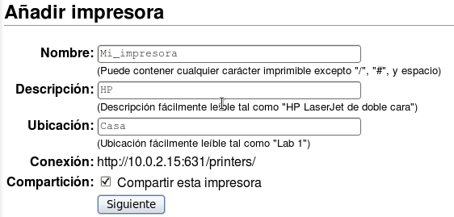
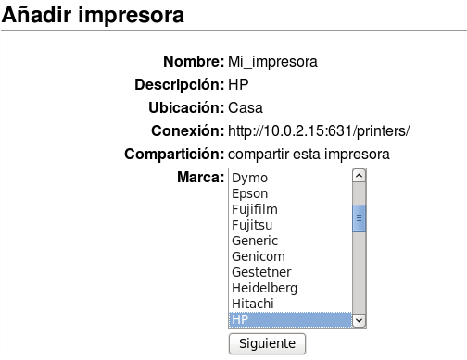

Slackware

Nos dirigimos a la carpeta /etc/rc.d/ y damos permisos de ejecucion a rc.cups, mediante:

chmod a+x /etc/rc.d/rc.cups

Ahora iniciaremos el daemon de cups:

/etc/rc.d/rc.cups start

En el navegador ponemos: http://localhost:631
En el cliente abriremos un navegador e introduciremos:

http://direccionServidor:puerto/printers/nombreImpresora

Y configuraremos la impresora como antes.

SOLARIS
En el package manager e instalar cups
El fichero de configuracion se encuentra en el siguiente directorio:
/etc/cups/cupsd.conf
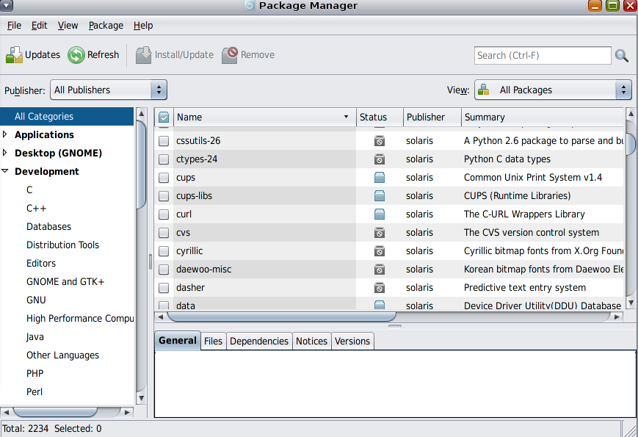
http://www.sun.com/bigadmin/content/submitted/install_cups.jsp

FREE BSD
Para instalar el cups tendremos dos opciones:

cd /usr/ports/print/cups
make install clean

o

pkg_add -r cups
Para la instalacion de impresora remota utilizaremos una virtual llamada "PDF Printer". Para ello, simplemente nos tendremos que instalar el paquete:

cd /usr/ports/print/cups-pdf
make install clean

o

pkg_add -r cups-pdf

Los ficheros de configuracion de CUPS en FreeBSD se encuentran en los directorios
/usr/local/etc/cups/, los binarios de cups en /usr/local/bin/ y los de gestion del servicio (arranque, parada, reinicio) en /usr/local/etc/rc.d/.
Al fichero: /etc/rc.conf le añadimos lo siguiente:

cupsd_enable="YES"

Reiniciaremos la maquina y ya podremos empezar a ir trabajando con el CUPS

Una vez reiniciado se puede cambiar el puerto (631 por defecto) del servidor cups, simplemente tendremos que irnos al fichero /usr/local/etc/cups/rc.conf
port: 631 #poner otro distinto, este es el por defecto
...
<Location />
::...
::Allow 172.16.226.0/24
::...
</Location>

Para administrar nuestro servidor de impresion, lo haremos via Web:

http://localhost:puerto_elegido

WINDOWS
El servidor de impresión debe tener instalados el servicio de función Impresión en Internet y la función Servidor web (IIS), se hacen en agregar funciones de servidor.
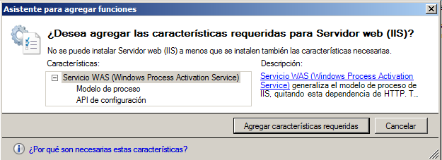
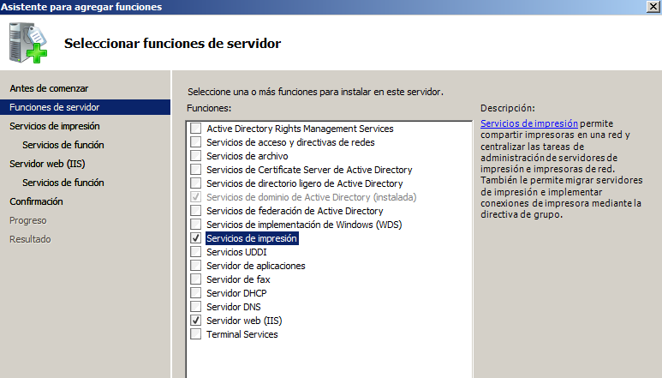
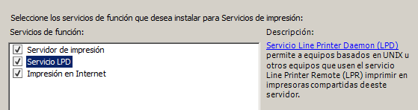

PANTALLAS
